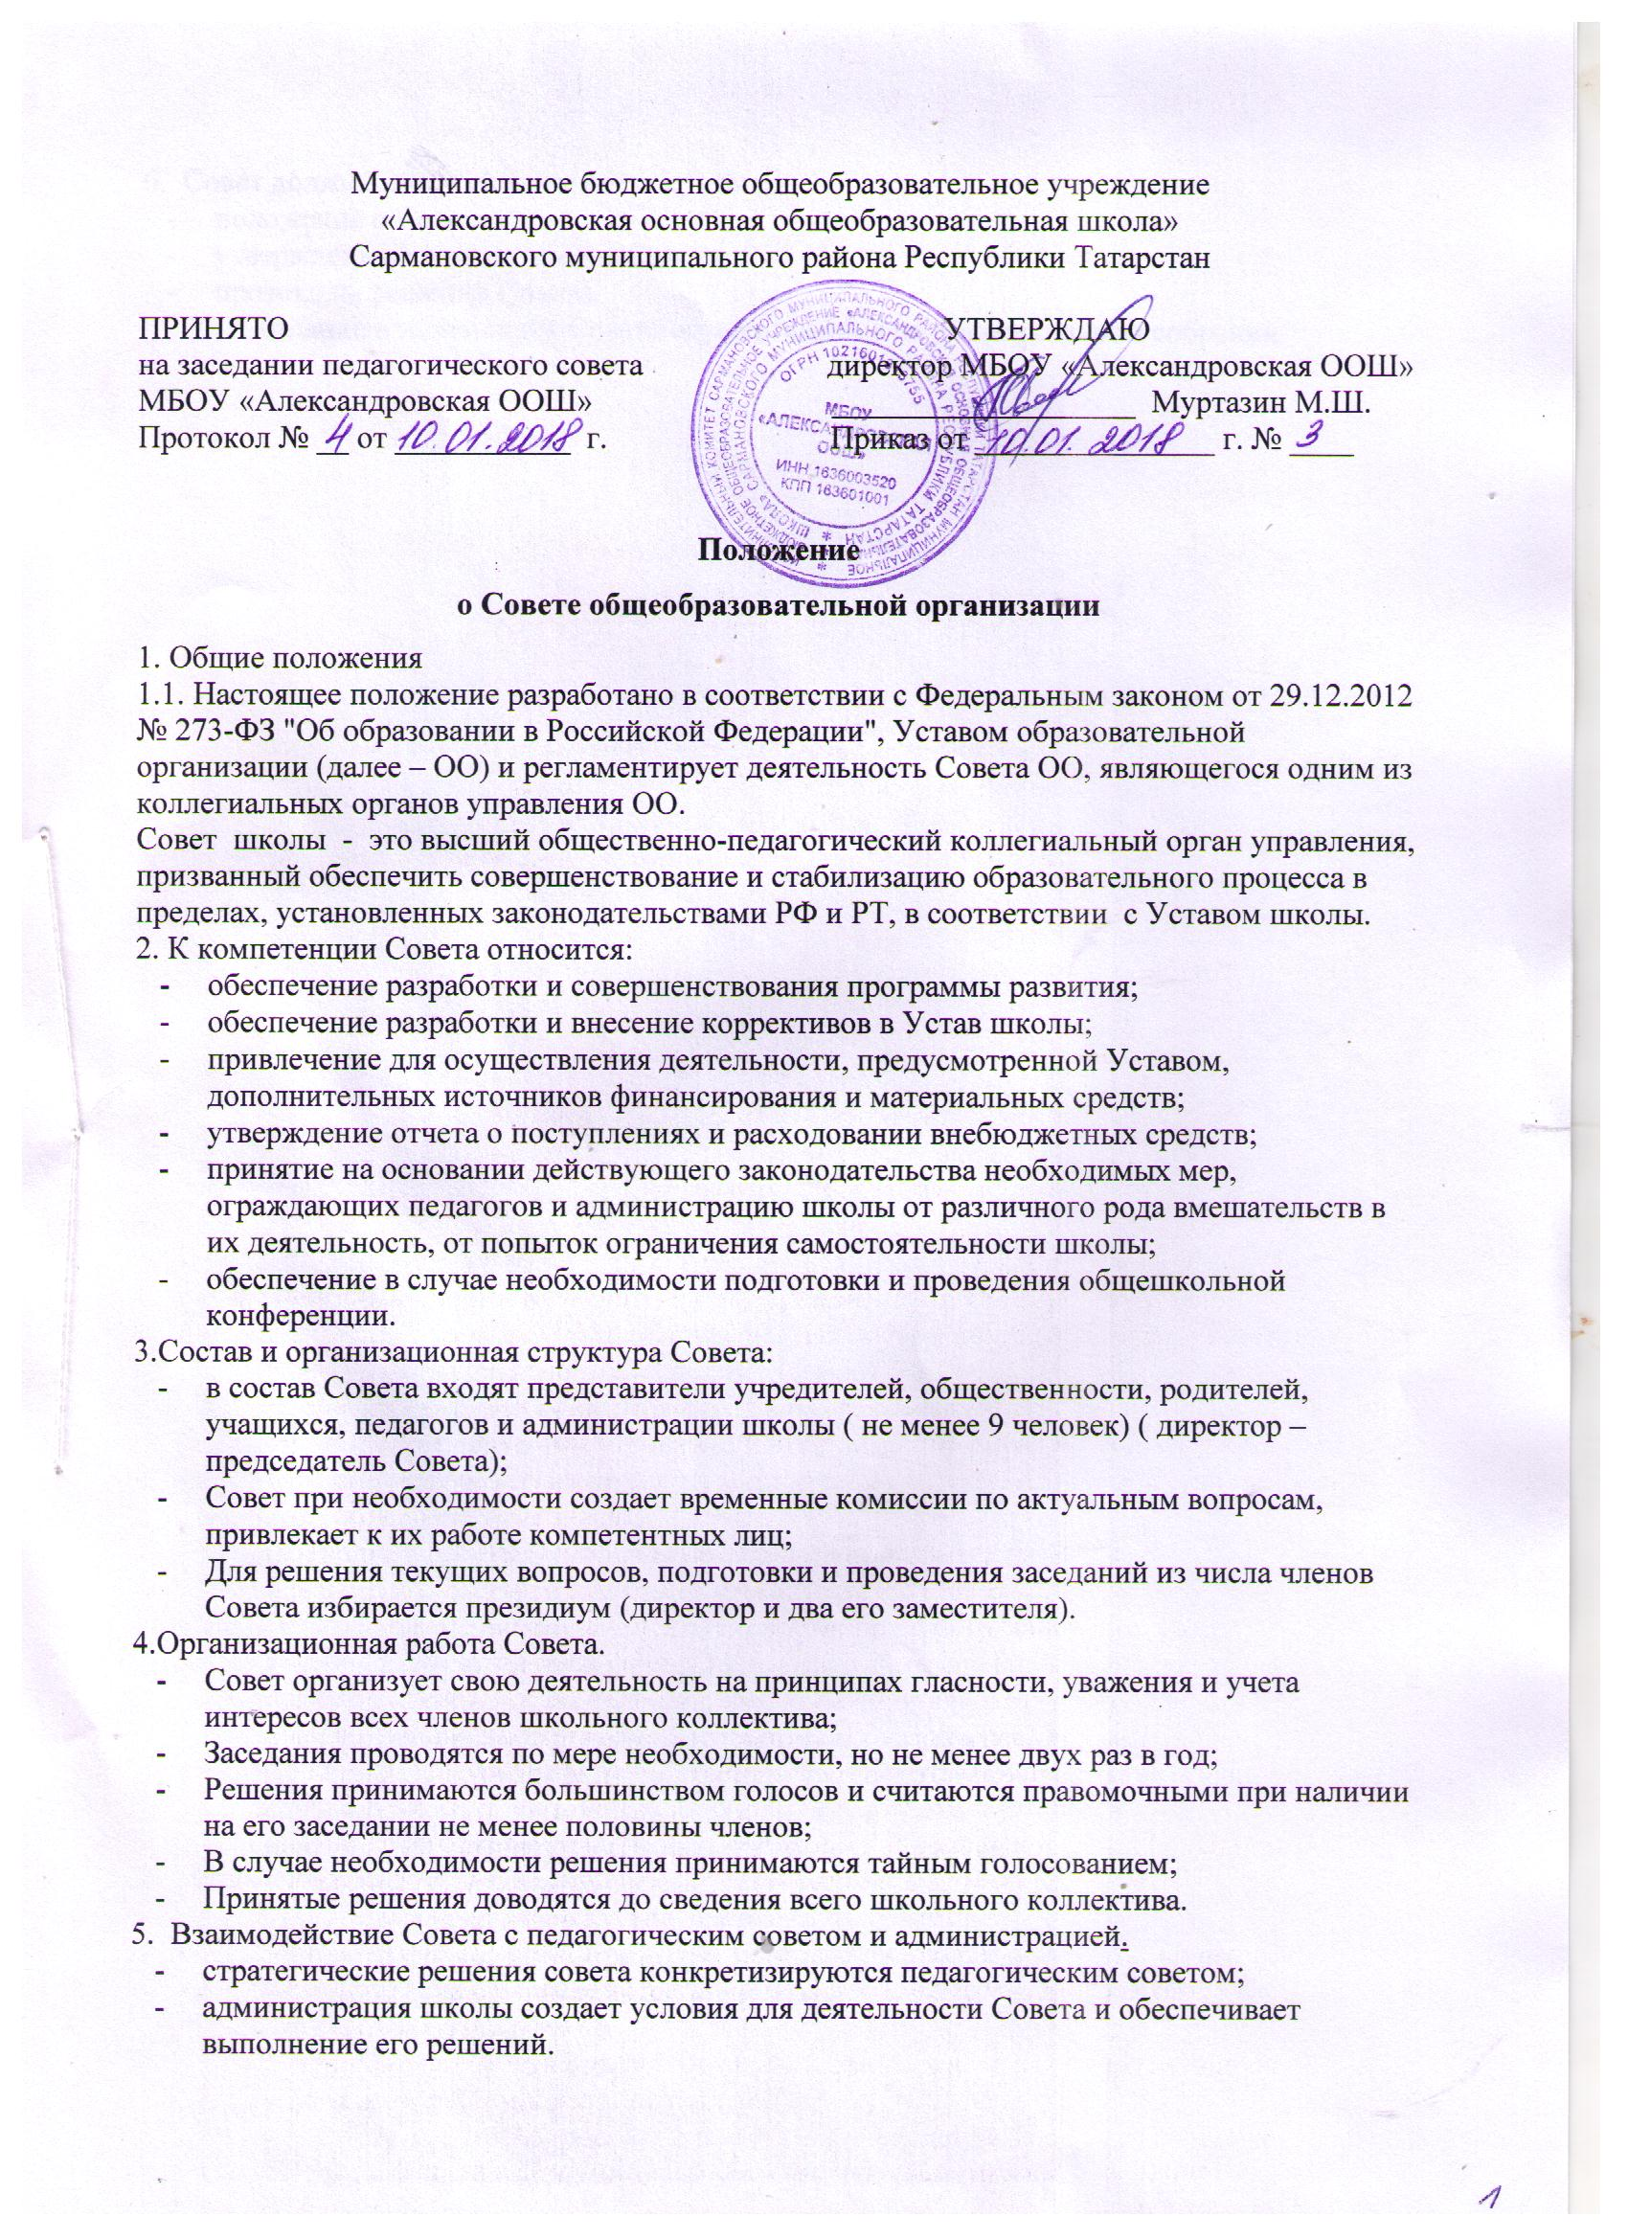6. Совет должен иметь следующие документы:
- положение о Совете;
- утвержденный список членов Совета;
- протоколы решений Совета.
- Создание и ликвидация Совета осуществляется на общешкольном собрании

